Název SŠ: | VOŠ, SPŠ automobilní a technická
Autor: | Mgr. Kaňka Jan
Název: | Vzdálená správa počítáčů
Tematická oblast: | Informační a komunikační technologie
Ročník: | 1-4. ročník
Číslo projektu: | CZ.1.07/1.5.00/34.0504
Datum vzniku: | 18.3.2012
Anotace: | Tento materiál slouží jako didaktická pomůcka do hodin informační a komunikační technologie. Je zaměřen na seznámení s programy pro vzdálenou spravu. Cílem práce je pochopení principu a učelnosti použití těchto programů.

Obecný princip
Jedná se o ovládání, zpravování, přenášení dat a dalších možností na počítacích umístěných mimo místnost, město, zemi nebo kontinent. Na první pohled se jedná o složitou cestu, ale díky použití speciálních programů to zvládne každý středně zdatný uživatel.

Výhody
- jednoduchost
- bez nutnosti registrace (díky registraci možno vytvářet skupiny uživatelů se u kterých může být vzdálená správa požita)
- dostupnost služby (z libovolného počítače s internetem)
- aplikace pro mobilní telefony, počítače, PDA
- cena (pro nekomerční použití zdarma)
- možnost prezentací (uživatel na druhé straně pouze přihlíží a já ovládám jeho počítač, vše doplňuji vlastním komentářem)
- možnost vytvoření videokonference a školení uživatele v dané problematice
- nabízí možnost vytvoření datového tunelu mezi dvěma počítači (data mezi počítači kopírujete jako kdyby jste je měli vedle sebe)
- velké množství omezení práv uživatelů sedících u počítače
- možnost vytvoření jednorázového přístupu do počítače s časovým omezením
- nevyžaduje rychlé internetové připojení

Nevýhody
- potřeba neustálého připojení počítače na internet
- aplikace musí být nainstalovaná na všech počítačích, které chceme vzdáleně spravovat
- placené pro komerční použití
- nutnost neustálé aktualizace řídících programů (problematická kompatibilita mezi starší a novější verzí)

Dostupné programy
Teamviewer – nejstarší z dostupných systémů, velmi jednoduché použití (webové rozhraní, aplikace)
www.teamviewer.com
LogMeIn – velmi jednoduché použití přímá konkurence Teamviewer (webové rozhraní)
www.logmein.com
RealVNC – složitější nastavení, nutná instalace aplikace (použití pro náročnější uživatele, vyšší bezpečnost)
www.realvnc.com
Vzdálená plocha – implementován do operačního systému Windows, nutno nastavení a povolení portů na hlavním přípoji (router), každého počítače.

Existují dvě základní varianty použití aplikace:
- použití aplikace skrze webový prohlížeč (do počítače nemusíme instalovat žádný doplňkový program), výhodou je vždy poslední verze programu
- instalace speciální aplikace na každý počítač, výhodou je možnost kdykoliv se na počítač přihlásit, příjemnější prostředí

Základní možnosti programů:
- vzdálená správa
- video konference
- online schůzky
- Vpn tunel pro kopírování dat
- možnosti vzdálených prezentací
- nahrávání jednotlivých kroků
- možnosti vzdálených aktualizací, restartu a zapínání počítačů

Teamviewer
Na www.teamviewer.com můžeme vytvořit registraci nebo se přihlásit na webovou aplikaci pro obsluhu počítačů. Je zde také dostupná poslední verze lokálního programu, kterou si můžete stáhnout. Verze jsou dostupné pro operační systém Windows XP a vyšší, MAC a Linux. Hlavní výhodou je kompletní česká lokalizace jak programu, tak webového rozhraní.
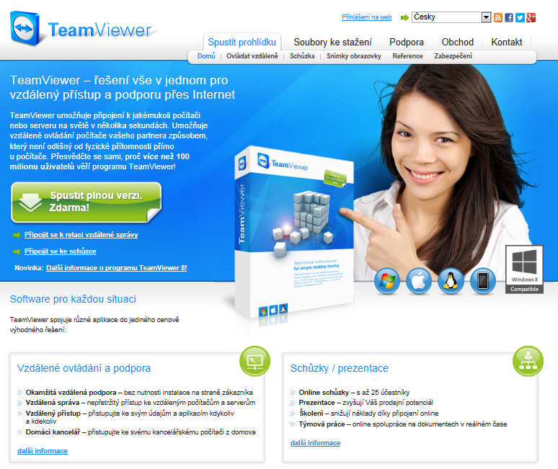
Obr. 1 Úvodní registrační formulář webového rozhraní, na úvodní obrazovce je vidět jak možnost stažení lokální aplikace, tak spuštění webového rozhraní

Po připojení se na vzdálený počítač vidíme jeho plochu v přidaném okně. Veškerá práce s tímto připojeným počítačem probíhá stejně, jako kdyby u něj dotyčný uživatel seděl
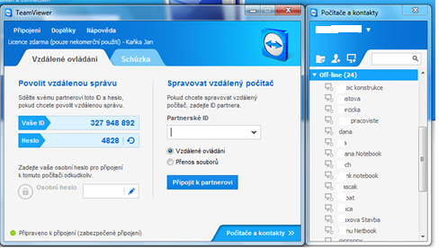
Obr. 2 Ukázka správy v aplikaci, v levé části je seznam klientů pro přihlášení
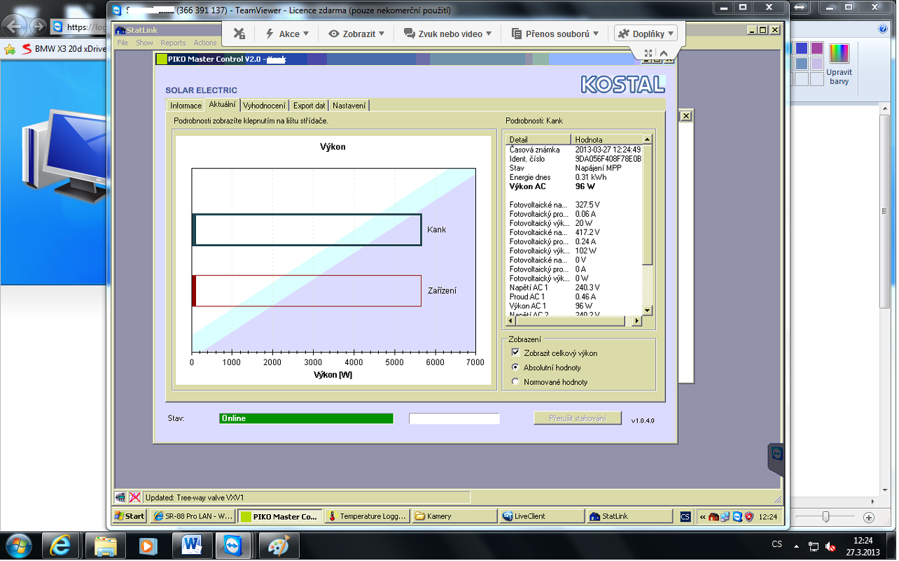
Obr. 3 Náhled na vzdálený počítač

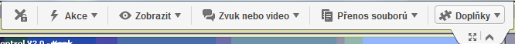
Obr. 4 Detail nastavení aplikace

Logmein
Na LogMeIn se můžete registrovat na webu www.secure.logmein.com.
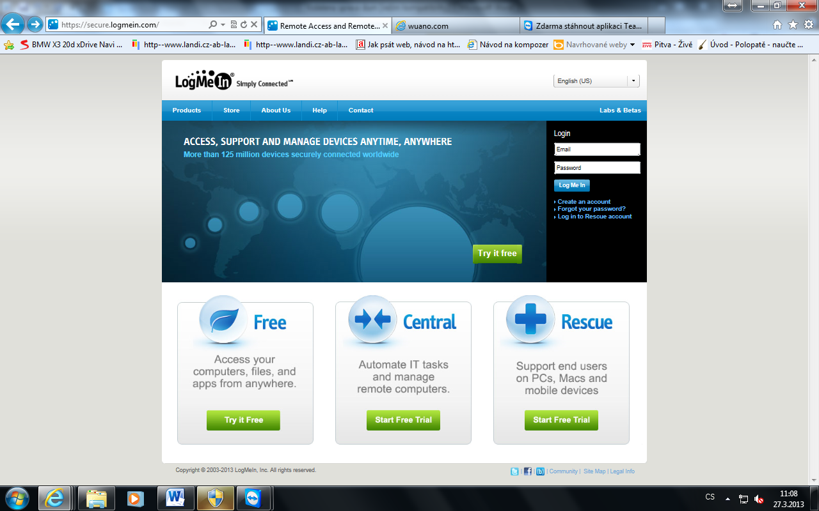
Obr. 5 Úvodní registrační formulář webového rozhraní
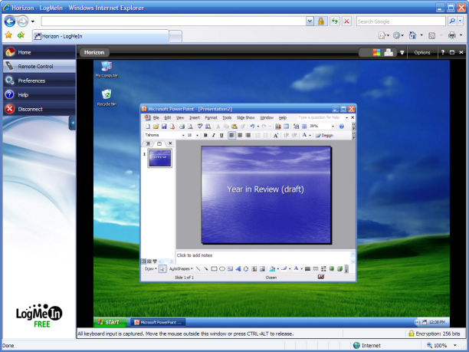
Obr. 6 Ukázka webového rozhraní
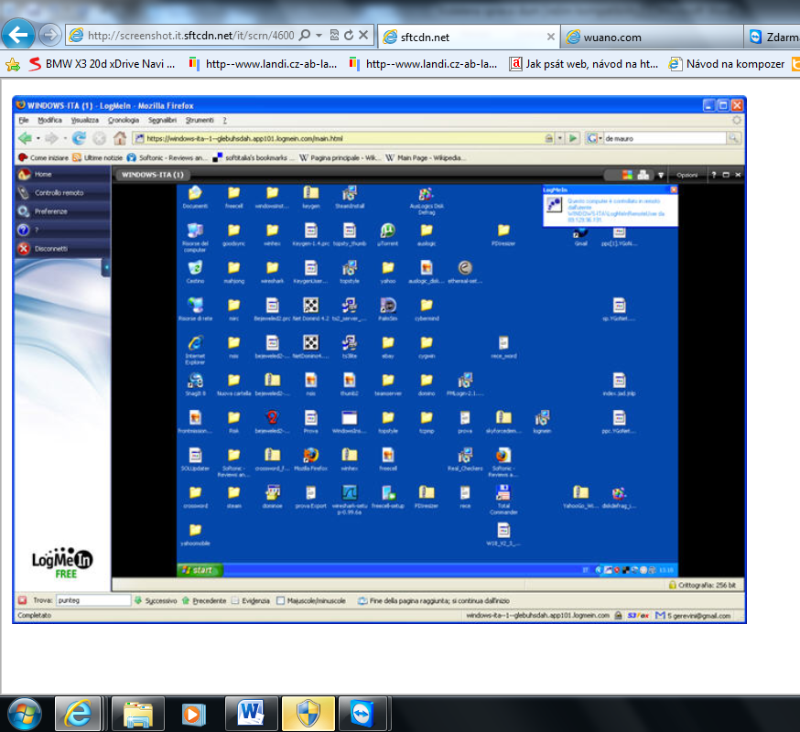
Obr. 7 Ukázka webového rozhraní

Ukázky použití aplikacE Teamviewer na mobilním telefonu OS Android
Zatím je aplikace dostupná pro mobilní zařízení s operačním systémem Android a iOS. Použitelnost aplikace je závislá na fyzické velikosti displeje mobilního zařízení

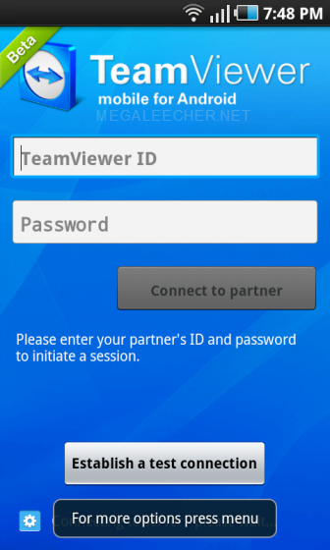
Obr. 8 Ukázka přihlášení do aplikace
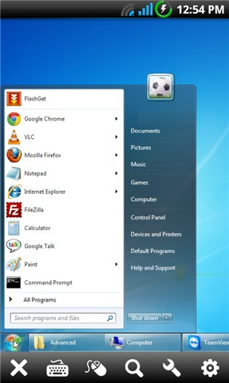
Obr. 9 Ukázka vzdálené správy, plocha Windows

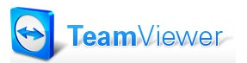


Závěr
Na trhu se nachází spousta programů s podobným zaměření. Liší se hlavně podle složitosti a typu použití. Pro nekomerční využití jsou většinou zdarma, i když s omezenými funkcemi. Tyto programy výrazným způsobem zjednodušují a ulehčují práci s vzdálenými počítači.

Použitá literatura
www.teamviewer.com
www.logmein.com

